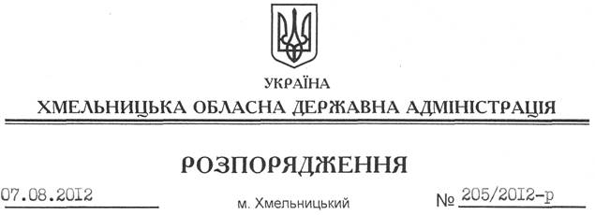

Про надання дозволу на розроблення проекту землеустрою щодо відведення земельної ділянки Кам’янець-Подільському ПАТ “Гіпсовик”

На підставі статей 6, 21, 39 Закону України “Про місцеві державні адміністрації”, статей 17, 93, 122, 123, 124, 134, пункту 12 Перехідних положень Земельного кодексу України, статті 50 Закону України “Про землеустрій”, постанови Кабінету Міністрів України від 26 травня 2004 року № 677 “Про затвердження Порядку розроблення проектів землеустрою щодо відведення земельних ділянок”, розглянувши спеціальний дозвіл на користування надрами від 08 вересня 1997 року № 1061, акт про надання гірничого відводу від 09 лютого 2012 року № 1965 та клопотання Кам’янець-Подільського ПАТ “Гіпсовик” від 09 липня 2012 року № 1310:
1. Надати дозвіл Кам’янець-Подільському публічному акціонерному товариству “Гіпсовик” на розроблення проекту землеустрою щодо відведення земельної ділянки у межах гірничого відводу в оренду за рахунок земель промисловості, транспорту, зв’язку, енергетики, оборони та іншого призначення орієнтовною площею 11,0919 га, що знаходиться за межами населених пунктів на території Гринчуцької сільської ради Кам’янець-Подільського району, для розміщення та експлуатації основних, підсобних і допоміжних будівель та споруд підприємствами, що пов’язані з користуванням надрами (розробкою Гринчуцького кар’єру кременю).
2. Кам’янець-Подільському ПАТ “Гіпсовик” при розробленні проекту землеустрою щодо відведення земельної ділянки забезпечити дотримання вимог чинного законодавства.
3. Контроль за виконанням цього розпорядження покласти на заступника голови облдержадміністрації В.Галищука.

Голова адміністрації В.Ядуха

